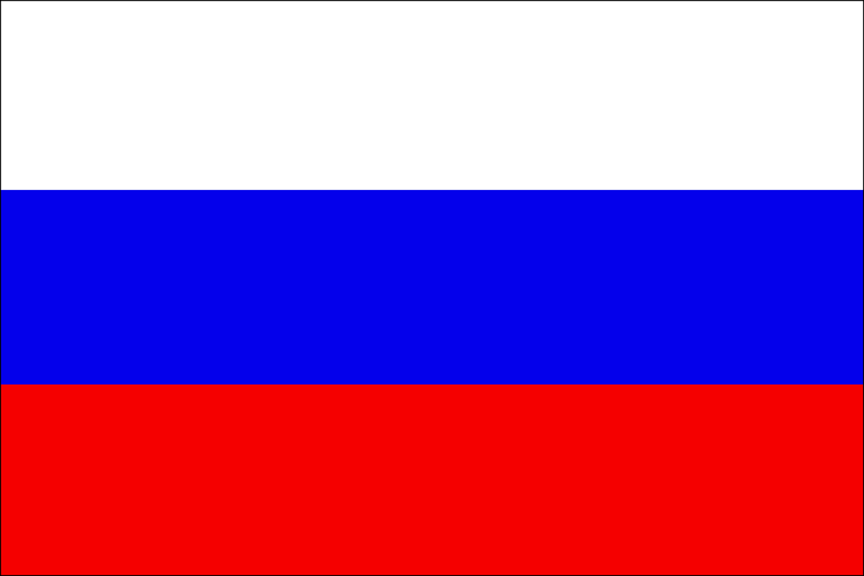 РООСИЙСКО-ХОРВАТСКИЙ ЭКОНОМИЧЕСКИЙ ФОРУМ 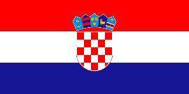
Москва, Центр международной торговли, Краснопресненская наб. 12, зал Ладога
19 октября 2017 г.

12.00 | РЕГИСТРАЦИЯ УЧАСТНИКОВ
13.00-13.45 | ПРИВЕТСТВИЯ  - Президент ТПП России С.Н.Катырин  - Президент Хорватской хозяйственной палаты Лука Бурилович  - Посол Хорватии в России Тончи Станичич  - Посол России в Хорватии А.С.Азимов  - Председатель Российской части Российско-Хорватской Межправительственной комиссии по торгово-экономическому и научно-техническому сотрудничеству В.А.Пучков (уточняется)  - Президент Республики Хорватия Колинда Грабар Китарович
13.45-14.15 | ПРЕЗЕНТАЦИИ: ДЕЛОВОЙ КЛИМАТ - ВОЗМОЖНОСТИ СОТРУДНИЧЕСТВА, ИНВЕСТИЦИОННЫЕ ПОТЕНЦИАЛЫ  - Презентация российской экономики (докладчик уточняется)  - Презентация „Хорватия Ваш деловой партнер – возможности экономического и инвестиционного сотрудничества между Хорватией и Россией“ (докладчик уточняется)
14.15-14.45 | КОФЕ БРЕЙК
14.45-16.45 | ДЕЛОВЫЕ ПЕРЕГОВОРЫ МЕЖДУ ХОРВАТСКИМИ И РОССИЙСКИМИ КОМПАНИЯМИ  - Сельское хозяйство, пищевая промышленность и индустрия напитков;  - Фармацевтика, медицинское оборудование, санитарное гигиенические материалы, косметика;  - Строительство и сопутствующие отрасли, деревообрабатывающая промышленность;  - Туризм и гостиничное хозяйство;  - Судостроение, энергетика, инфраструктура, машиностроение, металлообрабатывающая промышленность;  - Транспорт;  - Недвижимость, инвестиции, консалтинг;  - ИКТ, исследования и развитие;  - Текстильная промышленность, торговля и другие виды деятельности
16.45-17.45 | ФУРШЕТ
Проект

